**Дата:** 25.05.22

**Клас:** 3 – Б

**Предмет:** *ЯДС*

**Вчитель:** Лисенко О. Б.

**Тема: *Чого нас навчають свята***

**Мета**: ознайомити дітей з різноманітністю свят; спонукати інтерес до традицій українського народу у відзначенні урочистостей; узагальнити знання учнів про державні, народні, релігійні свята; учити вільно висловлювати свою думку; розвивати зв’язне мовлення, активно слухати в умовах усного спілкування.

**Хід уроку**

***Користуйтеся презентацією під час опрацювання даної теми уроку або відео уроком за посиланням:***

[**https://www.youtube.com/watch?v=QZPld6DS9IA**](https://www.youtube.com/watch?v=QZPld6DS9IA)

**1. Організаційний момент.**

***Приготуйте, будь ласка, все, що потрібно для уроку: підручник, зошит, ручку, олівці.***

***Старанно працюйте. Не забувайте робити хвилинки відпочинку та релаксації під час уроку.***

**2. Актуалізація опорних знань**

**1)Фенологічні спостереження. Вправа «Синоптик».**

***Дайте характеристику сьогоднішньому дню.***

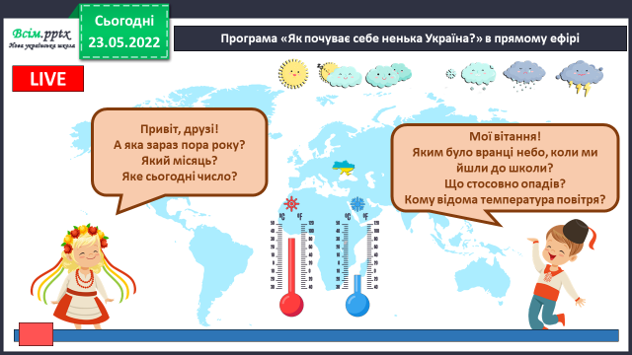

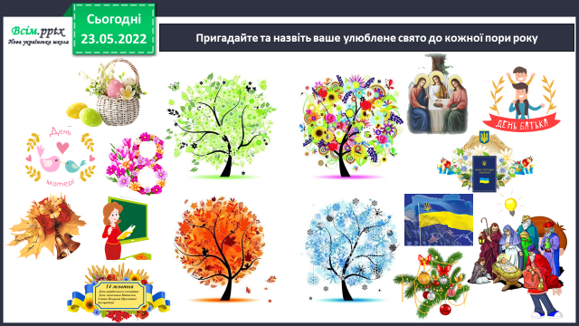**2) Пригадайте та назвіть ваше улюблене свято до кожної пори року.**

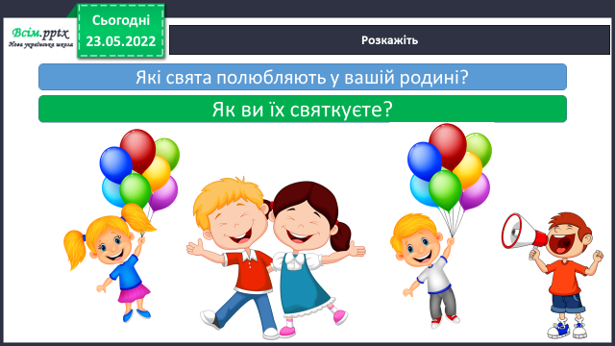

***Розкажіть.***

**3. Повідомлення теми уроку.**

**- *Сьогодні на уроці ми пригадаємо свята та спробуємо дати відповідь на питання: Чого вони нас навчають?***

**4. Вивчення нового матеріалу.**

**1) Робота з підручником ст. 139 - 140.**

**2) *Дослідіть, як позначають державні свята в календарі.***

***Розгляньте схему. Наведіть приклади різних груп свят. (За потреби скористайтеся словами для довідки).***

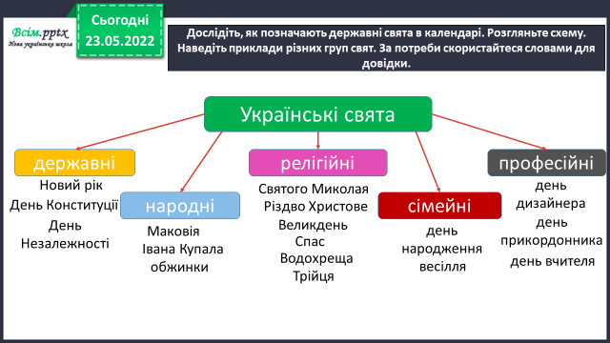

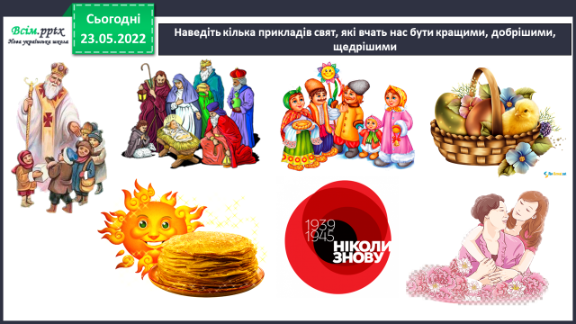***Наведіть кілька прикладів свят, які вчать нас бути кращими, добрішими, щедрішими.***

**3) Перегляньте відео за посиланням:**

<https://www.youtube.com/watch?v=zipLXq0fdu0>

**5. Закріплення вивченого.**

**1) Робота з підручником ст. 140.**

**2) Поміркуйте над інформацією:**

***Друзі Мишко й Соломійка дослідили традиції святкування зимових свят свого рідного краю і створили таку таблицю. Яка інформація наведена у таблиці? Про що дізналися учні?***

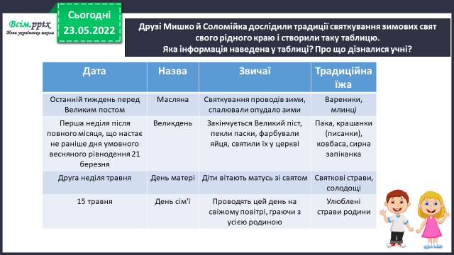

***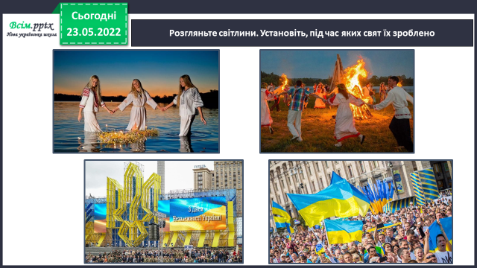*3) Розгляньте світлини. Установіть, під час яких свят їх зроблено*.***

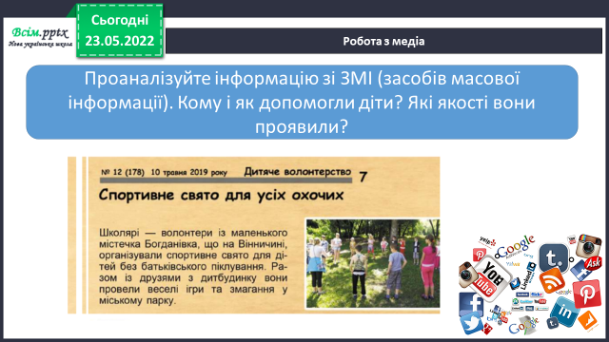**4) Робота з медіа.**

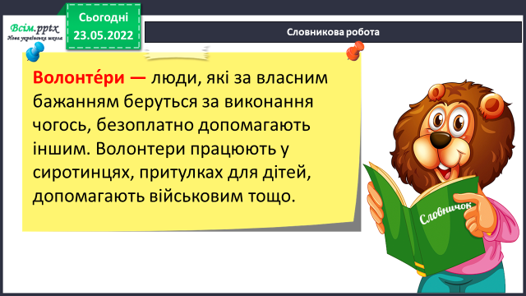***Словникова робота.***

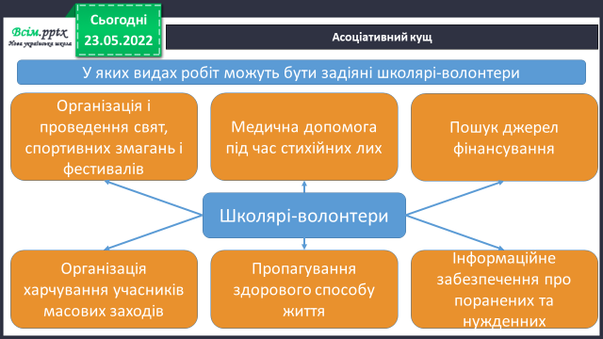***Асоціативний кущ.***

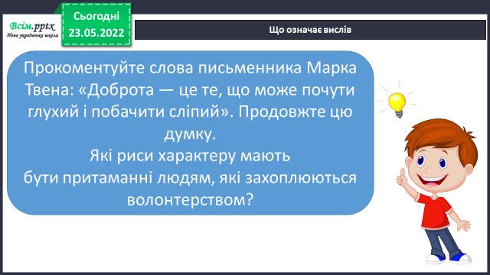***Що означає вислів.***

**5) Робота в зошитах ст. 56.**

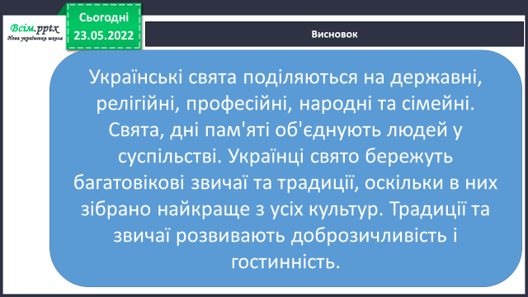**6. Підсумок.**

1) Висновок.

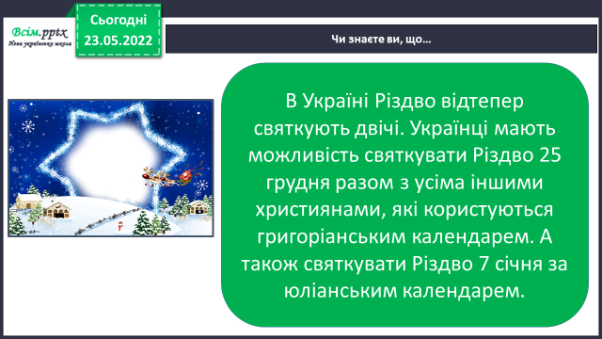2) Чи знаєте ви, що…

3) Вправа «Інтерв’ю».

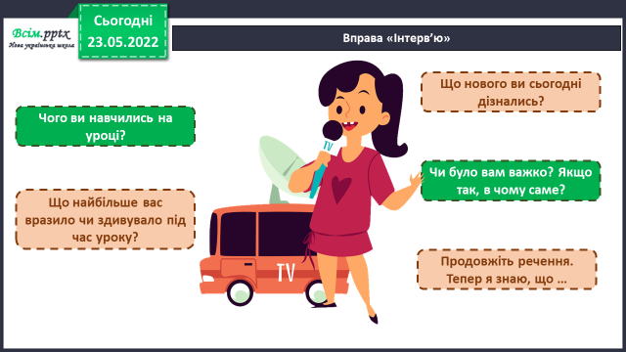

4) Домашнє завдання.

***Повторити тему на ст. 139-143.***

***Зошит ст. 56.***

***Роботи надсилайте на Human.***